

INVITACIÓN A COTIZAR No. 182 DE 2016
Página 1 de 1

ANEXO No. 4

OFERTA ECONOMICA

EL INSTITUTO NACIONAL DE CANCEROLOGIA, EMPRESA SOCIAL DEL ESTADO - INVITA A PRESENTAR PROPUESTAS PARA EL SUMINISTRO E INSTALACIÓN DE TOMAS DE OXÍGENO Y VACÍO DEL INSTITUTO, ACORDE A ESTA INVITACIÓN, SUS ANEXOS Y EL CONTRATO QUE SE CELEBRE PARA EL EFECTO.

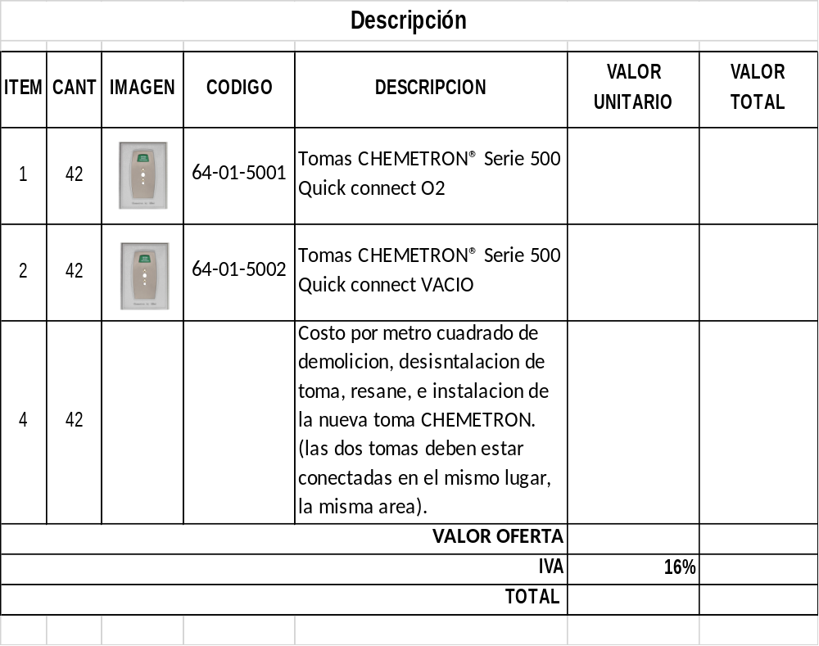

El proponente debe ofertar la totalidad de los ítems propuestos en el anexo técnico, es requisito habilitante.

